МИНИСТЕРСТВО ОБРАЗОВАНИЯ РЕСПУБЛИКИ БЕЛАРУСЬ

Учреждение образования
«Гомельский государственный университет имени Франциска Скорины»

Математический факультет

Кафедра Математических проблем управления

Использование вычислений

при составлении отчетов

Гомель 2015



Цели
В конце этого раздела, вы должны научиться:
- создавать расчеты, основанные на данных в хранилище
- добавить во время выполнения информацию в отчет
- создавать выражения с помощью функций
Примечания
Если вы собираетесь изучить этот раздел, то должны быть знакомы с:
• Report Studio
• List reports
• Filters
Предлагаемые разделы для справки:
• Введение в Приложение Отчетов
• Создание Отчетов Списков
• Создание Перекрестных Отчетов
• Сфокусированные отчеты с помощью фильтров

© 2008, Cognos Incorporated 9-3

Получите дополнительную информацию из источника данных

Вы можете создать вычисляемые столбцы на основе существующих элементов в модели с использованием запроса расчетов.
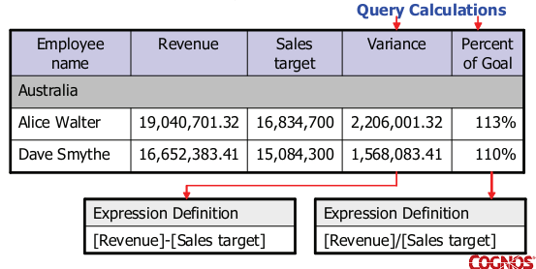
Расчеты могут быть добавлены в список, перекрестный отчет или диаграмму, а также к телу, верхние и нижние колонтитулы.

9-4 © 2008, Cognos Incorporated
Добавьте текущие данные в свой отчет
Создайте макет расчетов, чтобы добавить информацию в отчет.
Макет расчетов показывает, что в этом отчете используется
Английский язык США
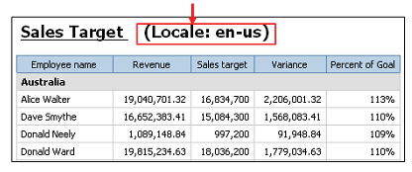
Макет расчетов может включать текущую информацию, такие как текущая дата, текущее время, имя пользователя, и так далее.
Примечания:
Добавление вычисляемых столбцов может помочь обеспечить дальнейшее понимание ваших данных.
Вы можете создать запрос или макет расчета путем перетаскивания рассчитываемого объекта в любую часть вашего отчета, а затем создать выражение в Expression Editor.
Создайте вычисляемый столбец, чтобы сделать отчет более выразительным отобразив дополнительную информацию из источник данных. Например, вы создаете отчет по счетам, и хотите видеть общую сумму продажи для каждого заказанного продукта. Создайте вычисляемый столбец, который умножает цену продукта на величину заказа.
Если выражение используется в нескольких отчетах, или различными авторами, спросите у модельера создать выражение как самостоятельный объект в модели и включить его в соответствующий пакет.
Чтобы построить выражение используйте:
• Вкладку источника, чтобы найти все запросы, доступные из пакета.
• Вкладку данных, чтобы найти запросы, найденные в настоящий момент в отчете.
• Вкладку функций, чтобы найти операторы, константы и конструкции для создания выражения отображения ваших данных.
• Вкладку параметров, чтобы найти запросы, для подсказок и параметров в отчете
Demo 1: Добавить расчеты в отчет
Цель:
Вам нужно сделать отчет по целям продаж. В дополнение фактическому доходу по целям продаж, вы хотите, видеть, на сколько каждая из них превышает или отстает от своей цели. В отчете следует также отображать язык отчета.
Сервер: localhost
Имя пользователя / Пароль: brettonf/Education1!
Студия: Report Studio
Пакет: GO Data Warehouse (query)
Тип отчета: List
Папка: Sales and Marketing (query)
Пространства имен: Sales (query) / Sales target (query)
Задача 1. Создайте список отчетов.
1. В панели Insertable Objects, раскройте Sales (query) и добавьте следующие
элементы в отчет:
Employee by region -> Country и Employee name
Sales fact - > Revenue
2. Откройте Sales target (query) и добавьте следующий элемент в список:
Sales target fact -> Sales target
3. Нажмите на столбец Country, щелкните Group / Ungroup, а затем нажмите Create Header.

9-6 © 2008, Cognos Incorporated
4. Выбрав колонку Country, нажмите Delete..
5. Дважды щелкните по наименованию отчета в заголовке страницы, а затем введите Sales Target, и введите пробел. Вы добавили пробел, потому что вы будете добавлять макета расчетов позже.
6. Нажмите ОК.
Вы хотите, чтобы название было левому краю.
7. Выберите заголовок окна, и на панели инструментов, щелкните Left.
Теперь вы можете добавлять вычисляемые столбцы в список для отображения данных, не найденных в текущий момент, в вашей модели.
Задача 2. Добавьте вычисляемые столбцы при помощи запросом расчетов.

1. В панели Insertable Objects, откройте вкладку Toolbox, а затем перетащить Query
Calculation справа от последнего столбца.
Появится диалог для создания расчетов.
2. В поле Name введите Variance, а затем нажмите кнопку ОК.
3. В поле Expression Definition введите [Revenue]-[Sales target], а затем нажмите кнопку ОК. Эта колонка покажет разницу между доходами и целями продаж для каждого продукта.
4. Повторите шаги 1 и 2, чтобы добавить рассчитываемый столбец Percent of Goal.
5. В поле Expression Definition типа [Revenue]/ [Sales target], а затем нажмите кнопку ОК. Эта колонка покажет процент целевых продаж достигнутый для каждого продукта.

© 2008, Cognos Incorporated 9-7

Задача 3. Добавьте резюме итогов и отформатируйте данные.

1. В рабочей области, нажмите Ctrl + Revenue, Sales target, и Variance столбцы.
Вы добавляете итоговые значения для этих столбцов, потому что вы хотите видеть производительность продаж по стране.

2. На панели инструментов нажмите Aggregate, а затем нажмите Total.
Результаты выглядят следующим образом:
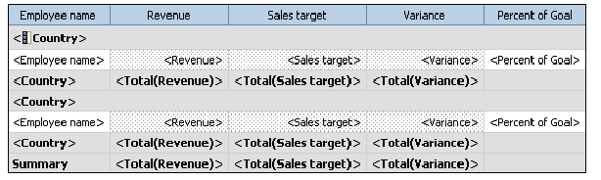
Вы также хотите, отформатировать данные по столбцу Percent of Goal как процент.
3. Нажмите на колонку Percent of Goal.
4. В панели Properties, в Data, дважды щелкните Data Format.
5. В списке Format type, нажмите Percent, а в ячейке Percentage Symbol выберите знак %, а затем нажмите кнопку ОК.

9-8 © 2008, Cognos Incorporated
Задача 4. Добавьте информацию текущей сессии в отчет.
1. Из панели Insertable Objects, перетащите Layout Calculation на заголовок страницы справа от заголовка отчета Sales Target.
2. В области Expression Definition, введите следующее:
" (locale: " +
3. Щелкните вкладку Functions, раскройте Report functions, а затем дважды щелкните Locale.
4. В конце выражения добавьте + ")".
Так выглядит окончательное выражение: " (locale: " +Locale() + ")"
5. Нажмите кнопку ОК

Примечания
Задача 4 Шаг 2
Добавьте 3 пробела после первой кавычки.

© 2008, Cognos Incorporated 9-9

Задача 5. Запустите очет.
1. На панели инструментов, нажмите Run Report .
Появятся следующие результаты:
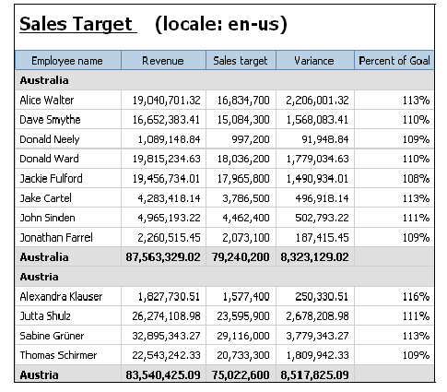
На основании того как вы создали отчет, обратите внимание на следующее:
Данные о продажах сгруппированы по каждой стране.
Итоговые значения появляются на уровне страны для столбцов для которых вы применили Aggregate function (Revenue, Sales target, и Variance), и для всего отчета.
Примечания
Напоминаем студентам, нажать ссылку Bottom, чтобы выводы в конце отчета.

9-10 © 2008, Cognos
Variance указывает на сколько каждая из них превышает или отстает от своей цели.
Percent of Goal отформатирован по процентам и указывает, какой процент достигнут от цели.
Locale Layout показан в заголовке страницы и отображает язык очета.
2. Закройте Cognos Viewer.
Выйдите из Report Studio.
Результаты:
Вы создали отчет, чтобы показать производительность отдела продаж, включая фактические продажи и цели продаж, и на сколько фактические продажи превышают или отстают от цели. Вы также включили текущий язык, поэтому он отображается при каждом запуске отчета.

© 2008, Cognos Incorporated 9-11
Итоги
В конце этого раздела, вы должны уметь:
- создавать расчеты, основанные на данных в хранилице
- добавить информацию времени выполнение в отчет
- создавать выражения с помощью функций

9-12 © 2008, Cognos Incorporated
Workshop 1: Анализ потери доходов торговцами
Отдел продаж хочет выяснить количество возвратов от каждого торговца, чтобы определить, есть ли магазины возвращающие больше, чем остальные. Для этого вы создадите отчет, который покажет, количество возвратов каждого продукта, для каждого торговца, дату возврата, количество прибыли, потерянной в результате возвратов, и средние потери доходов для каждого продавца. Отчет должен быть отфильтрован, чтобы показать только возвращенные продукты для каждого продавца. Должны быть подсказки, чтобы позволить пользователям сосредоточиться на прибыли для выбранного продавца.

Для создания отчета необходимо выполнить следующие важные задачи:
• Создать отчет типа список.
• Добавить вычисляемый столбец.
• Отфильтровать данные.
• Сгруппировать и отсортировать данные, а также добавить резюме.
• Отформатировать данные.
• Добавить напоминание.
• Запустить отчет.
В качестве дополнительной задачи, отключить фильтр, запустить отчет, и объяснить полученные результаты.
Для получения более подробной информации, см. таблицу задач на следующей странице.
В заключение, посмотрите Workshop Results следующий за таблицей задач.

© 2008, Cognos Incorporated 9-13

Workshop 1: Таблица задач
Задача | Где выполнять | Советы
1.Создайте отчет типа список | GO Data  Warehouse (query),  Sales and marketing  (query), Sales  (query), Returned  items (query)  Панель Insertable Objects | - Из Sales (query) , Retailer, добавьте Retailer name  - из Sales (query) , Product, добавьте Product line  - Из Returned items (query), Returned items fact, добавьте Return quantity
2. Добавьте вычисляемый столбец | Toolbox  Query Calculation | - Наименование: Lost Revenue  - Используйте Return quantity из вкладки Data Items  - Используйте Unit sale price из вкладки Source
3. Сгруппируйте и отсортируйте данные и добавьте резюме | Toolbar | - Сгруппируйте и отсортируйте по возрастанию по Retailer name  - Добавьте среднее значение к столбцу Lost Revenue
4. Отформатируйте данные | Панель Properties | - Lost Revenue как $(USD).  Замечание: добавьте форматирование к деталям и всем итогам
5. Добавьте подсказку | Вкладка Toolbox | - Создайте Value prompt для Retailer name  - Перетащите кнопку Prompt справа от Value prompt и переименуйте на Reprompt
6. Запустите отчет | Toolbar | - Выберите несколько продавцов (Beck's Sports Store, Consumer Club).

Если вам нужна дополнительная информация для выполнения задачи, смотрите пошаговые инструкции в конце workshop.
Этот раздел также включает инструкции для выполнения Additional Challenge.

© 2008, Cognos Incorporated 9-14 - 9-15

Workshop 1: Результаты
После Бек спортивный магазин и потребительского клуба были выбраны из командной строки
(Task 7, шаг 2), результаты выглядят следующим образом:

Workshop 1: Пошаговая инструкция
Задача 1. Создайте список отчетов.
1. Создать новый отчет типа список с помощью GO Data Warehouse (query).
2. На панели Insertable Objects, откройте Sales and Marketing (query) затем Sales (query) и добавьте следующие элементы в список:
Retailer -> Retailer name
Product -> Product line
3. Разверните Returned items (query), и добавьте следующий элемент в список:
Returned items fact -> Return quantity
Задача 2. Добавление вычисляемого столбца.
1. На панели Insertable Objects, откройте вкладку Toolbox, а затем перетащите Query Calculation справа от последнего столбца, чтобы добавить столбец в список.
2. В поле Name введите Lost Revenue, а затем нажмите кнопку ОК.
3. На вкладке Data items, дважды щелкните Return quantity.
4. В конце выражения, введите *.
5. Под Available Components, откройте закладку Source, откройте папку Sales and Marketing (query), развердалее Sales (query) и Sales fact, затем дважды кликните Unit sale price, чтобы добавить в выражение.
Выражение выглядит следующим образом:
[Return quantity]*[Sales (query)].[Sales fact].[Unit sale price]
6. Нажмите кнопку ОК.

© 2008, Cognos Incorporated 9-17

Задача 3. Группировка и сортировка данных, а также добавить резюме.
1. Щелкните столбец Retailer name, а затем на панели инструментов, выберите
Group / Ungroup.
2. С выбранным столбцом Retailer name, на панели инструментов, нажмите Sort и затем нажмите Sort Ascending.
3. Нажмите на колонке Lost Revenue, на панели инструментов нажмите Aggregate, а затем нажмите Average.
Задача 4. Форматирование данных.
1. Нажмите столбец Lost Revenue, а затем нажмите Ctrl + Lost Revenue.
2. На панели Properties, в Data, дважды щелкните Data Format..
3. В списке форматов, выберите Currency, а затем нажмите кнопку ОК.
4. Отформатируйте валюту в $(USD) – United States of America, dollar, а затем
нажмите кнопку ОК.

Задача 5. Добавить строки.
1. На панели Insertable Objects, перетащите Value Prompt слева от списка..
2. На странице Выбор параметров нажмите кнопку Далее.
3. На странице Создать фильтр, рядом с пакета пункта, нажмите кнопку с многоточием.
4. В окне Выбор товара диалогового пакета, расширение продаж и маркетинга
(запрос) папку, разверните Продажи (запрос), расширение розничного, а затем
Дважды щелкните розничного имя.
5. В списке Оператор выберите, нажмите кнопку Сделать дополнительный фильтр, а затем нажмите
Далее.
'В' оператор делает быструю множественного выбора.
6. Нажмите кнопку Готово.
7. В панели Вставляемые объекты, перетащите строку Кнопка справа от
Подскажите, а затем в рабочей области, нажмите кнопку строки.
8. В панели свойств, в разделе Общие установите флажок рядом с типом
собственности, щелкните стрелку вниз, а затем нажмите Reprompt.
Задача 6. Запустите отчет.
1. Запустите отчет, а затем нажмите кнопку, чтобы просмотреть нижней строке.
2. Спорт Ctrl + клик Бек магазин и потребительского клуба, а затем
Нажмите Reprompt.
3. Закрыть Cognos Viewer, недалеко Студия отчет, и близко Internet Explorer.

2008, Cognos Incorporated 9-19

